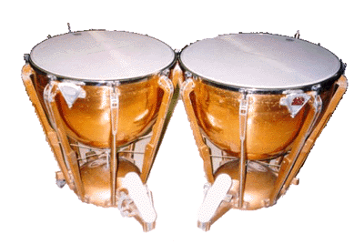

Литавры: ударный музыкальный инструмент с определенным звуком.
Происхождение: инструмент очень древнего происхождения.
Устройство: представляют собой систему двух и более (до пяти) металлических котлов, открытая сторона которых затянута кожей или пластиком. В днище каждого котла находится резонаторное отверстие.
Техника игры на литаврах состоит их двух основных приемов исполнения: одиночных ударов и тремоло. Из одиночных ударов складываются любые сложные ритмические построения с использованием как одной, так и нескольких литавр. Тремоло, которое может досчтичь огромной частоты и напоминает раскаты грома, так же может быть исполнено, как на одном так и на двух литаврах.
Палочки для игры на литаврах представляют собой деревянные, металлические или тростниковые стержни с круглыми наконечниками. Литаврист может получать различные тембры и звуковые эффекты, используя палочки из разных материалов: кожи, войлока или дерева.
Загадка:
Обтяни котел ты кожей – будет на меня похоже,
Может тремоло играть, грома звук. (Литавры)
)